**Лабораторная работа №12**

Создание адаптивного пользовательского интерфейса бизнес-продукта

**Цель работы:** Создать адаптивный пользовательский интерфейс бизнес-продукта для мобильных устройств.

**Задание к лабораторной работе №12**

1. Создать фреймы для мобильных устройств размером 360px или 375px.
2. Разработать сетку для мобильной версии пользовательского интерфейса, которая будет состоять из 1-4 колонок.
3. Создать поля слева и справа, по которым будет выравниваться весь интерфейс.

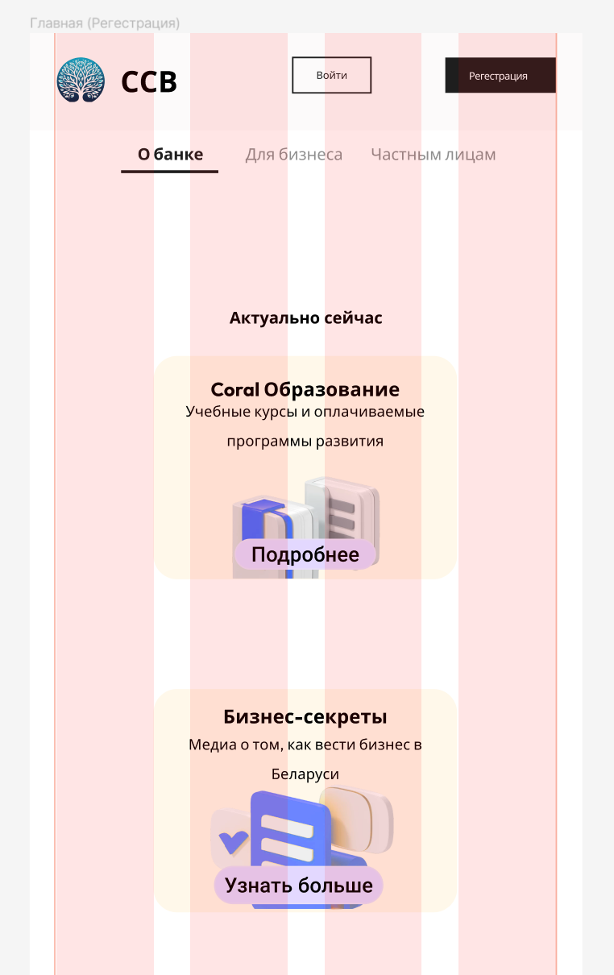

1. На основе разработанного дизайна пользовательского интерфейса, разработанного в лабораторных работах №9 и №10, разработать адаптивную версию всего мокапа для мобильных устройств.

